**Опыт работы с родителями по формированию культуры здоровья и здорового образа жизни.**

*Я не боюсь еще и еще раз повторить: забота о*

*здоровье – это важнейший труд воспитателя.*

*От жизнерадостности, бодрости детей зависит*

*их духовная жизнь, мировоззрение, умственное*

*развитие, прочность знаний, вера в свои силы.*

В.А. Сухомлинский.

В настоящее время в эпоху компьютерных технологий наблюдается тенденция ухудшения состояния здоровья детей. Человек приходит в этот мир не только для комфортного существования, его опыт, умения, ум необходимы обществу, будущим поколениям. Здоровье населения – высшая национальная ценность в любой развитой стране. Устав Всемирной организации здравоохранения трактует понятие «здоровье» как «состояние полного социального и духовного благополучия». Ключевым вопросом государственной политики является существенное повышение качества жизни граждан России, все это отражено в национальной программе «Здоровое поколение XXI”, в Приоритетных национальных проектах. Главной задачей в реализации поставленных задач является сохранение, укрепление здоровья воспитанников в совместной деятельности с семьей. Согласно заключению экспертов ВОЗ, если принять уровень здоровья за 100 %,то состояние здоровья лишь на 10 % зависит от деятельности системы здравоохранения, на 20 % - от наследственных факторов, на 20 % - от состояния окружающей среды. А остальные 50 % зависят от самого человека, от того образа жизни, который он ведет. Поэтому проблема поиска методов работы детского сада с родителями по формированию здорового образа жизни дошкольников является актуальной.

**Цель нашей работы:** повышение педагогической грамотности родителей в вопросах формирования навыков здорового образа жизни.  
 **Задачи:**  
• Обучить родителей приемам эффективного взаимодействия с ребенком с целью сохранения его здоровья и создание в семье здорового нравственно-психологического климата.  
• Оказать конкретную практическую помощь семье в создании условий для сохранения и укрепления здоровья ребенка.  
• Учесть пожелания родителей при составлении программ индивидуальной работы.  
• Привлечь родителей к осуществлению воспитательного процесса, созданию здоровой среды.  
• Расширить спектр средств и способов работы с родителями.

Детский сад выступает в роли своеобразного центра пропаганды здорового образа жизни, воспитания культуры семьи, формирования у родителей знаний, умений и навыков по различным аспектам сохранения и укрепления здоровья как детей, так и взрослых.   
Педагоги используют такие формы работы с родителями, в которых родители выступают заинтересованными участниками педагогического процесса, работа строится на основе сотрудничества.

В работе с родителями реализуется комплексное применение традиционных и нетрадиционных форм непосредственного и дистанционного взаимодействия. Педагоги детского сада используют в своей работе следующие формы и методы: информационно-аналитические, наглядно-информационные, досуговые.

Основной задачей информационно-аналитических форм организации общения с родителями являются сбор, обработка и использование данных о семье каждого воспитанника. Анкетирование и анализ анкетирования, тесты. Фронтальные и индивидуальные опросы родителей, «почтовые ящики».   
К досуговым формам относятся семейные спортивные досуги, праздники, олимпиады. Досуговые формы организации общения призваны устанавливать теплые неформальные отношения между педагогами и родителями, а также более доверительные отношения между родителями и детьми.  
Родители принимают участие в семейных мероприятиях. Вместе с детьми они преодолевают различные препятствия, участвуют в эстафетах и играх, костюмированных сценках. В процессе соревнований родители и дети, что особенно важно, активно общаются, переживают и подбадривают друг друга.

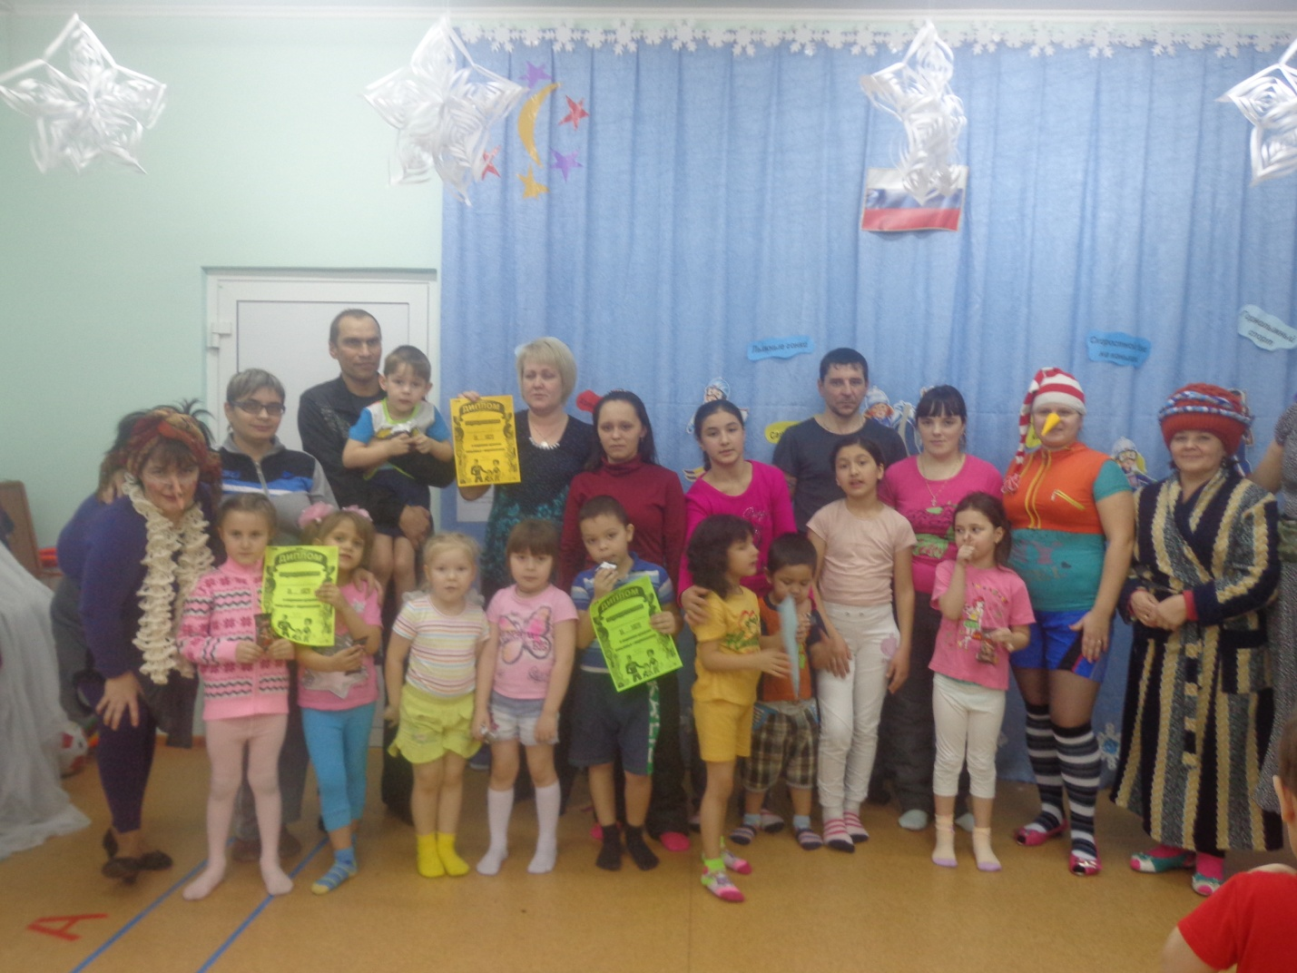

Также вниманию родителей предлагаем картотеку игр, составленную воспитателями с учетом возрастных особенностей детей. Она представляет собой описания игр, которые можно использовать во время прогулок в детском саду, во дворе, на детской площадке среди детей приблизительно одного возраста, их правил и задач. Родители могут брать ее домой, чтобы подробно ознакомиться с предлагаемым материалом. Данная форма работы способствует тому, что у родителей за целый год накапливается багаж знаний подвижных игр, которые они могут организовать с детьми.  
 Основная роль продолжает принадлежать таким коллективным формам общения, как родительские собрания, групповые консультации, целевые и спонтанные беседы – встречи с членами семей воспитанников. Так же проводятся родительские гостиные – встречи родителей с гостями детского сада; семинары, практикумы, мастер – классы, групповые встречи в форме круглых столов, дискуссий, диспутов, организация Дней открытых дверей, Дней здоровья.  
Темы встреч различны, но все соответствуют одной тематике «Здоровый образ жизни»   
Еще один прием в работе с семьей – привлечение родителей и детей к изготовлению спортивных атрибутов своими руками. Родители вместе с детьми принимают участие в работе «мастерских» по изготовлению атрибутов для ежедневных физкультурных занятий в группе и дома.

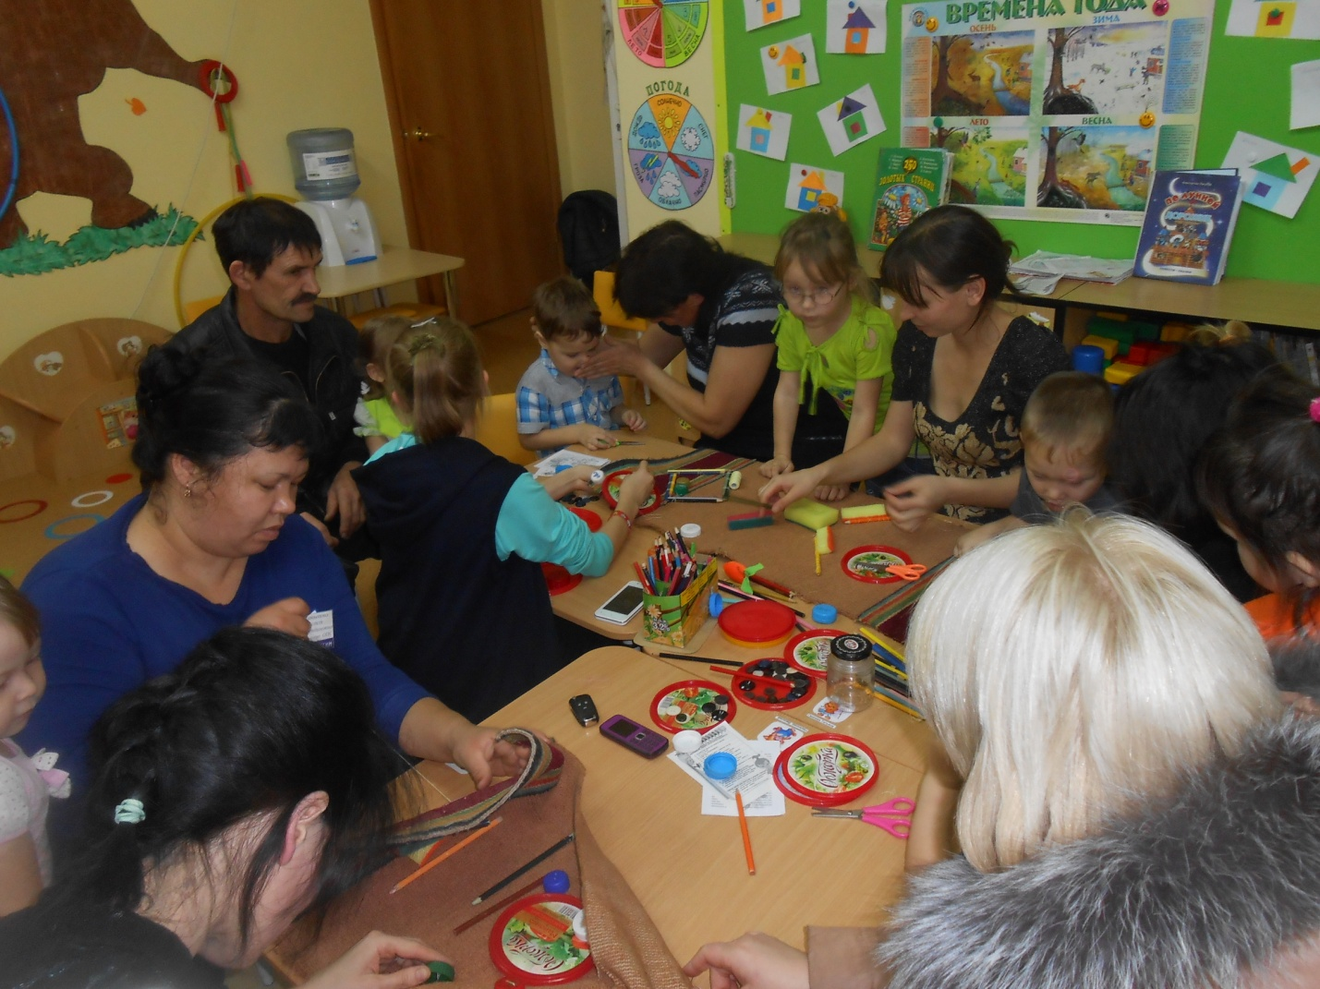

 В средней группе родители изготовили массажные коврики, а в подготовительной группе тренажер для глаз.  
Наглядно-информационные формы организации общения педагогов и родителей решают задачи ознакомления родителей с условиями, содержанием и методами воспитания детей в условиях детского сада, позволяют правильнее оценить деятельность педагогов, пересмотреть методы и приемы домашнего воспитания, объективнее увидеть деятельность воспитателя. Информационная связь педагога и родителей осуществляется за счёт средств наглядности. В целях привлечения внимания родителей к здоровому образу жизни используются: буклеты, газеты (они могут быть как групповые, или изданы творческой группой педагогов детского сада и родителями), рисунки, информационные бюллетени, памятки.

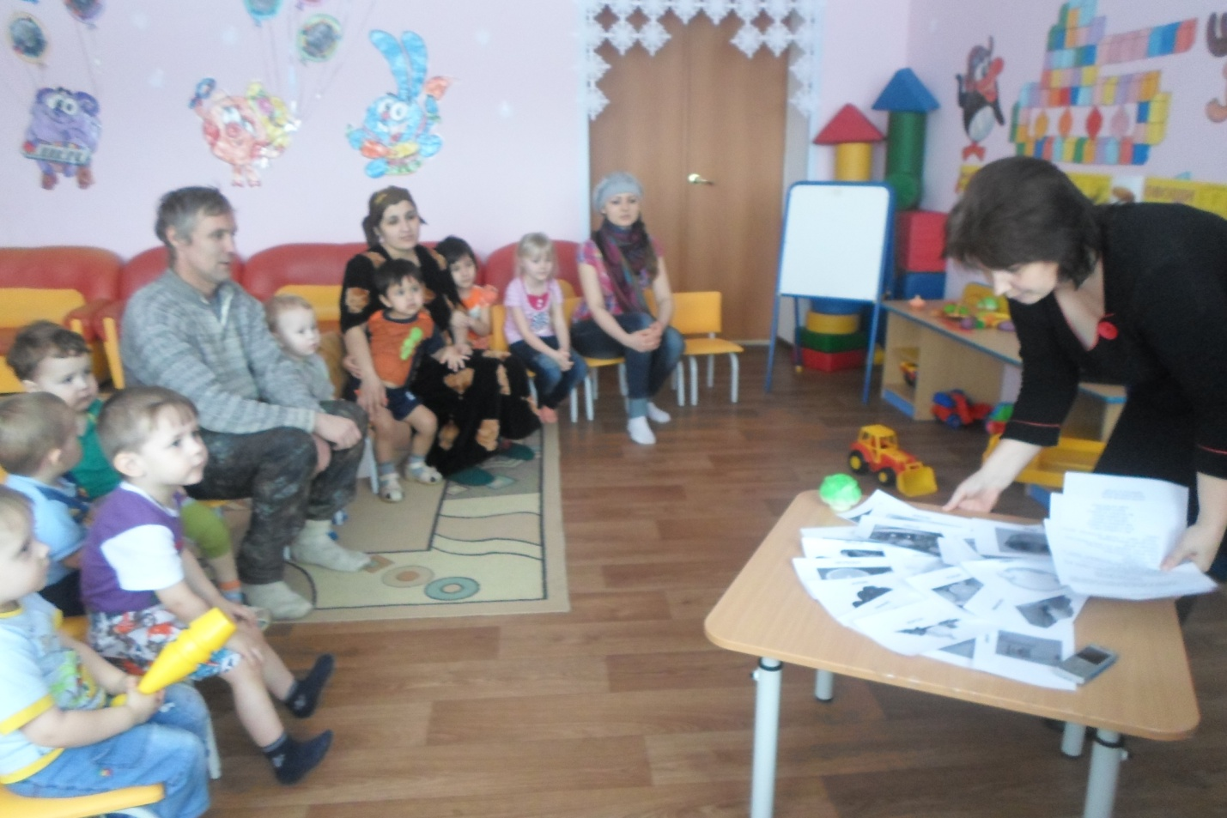

Педагогическое просвещение родителей, удовлетворение индивидуальных запросов родителей - творческие домашние задания для родителей с детьми, позволяют наладить доверительные отношения с ребенком, и одновременно поучаствовать в образовательном процессе. Выпуск газеты – одна из форм пропаганды ЗОЖ. В средней группе выпускается газета «Здоровье», в подготовительной группе газета «Колосок». Это продукт коллективного творчества взрослых и детей.   
В процессе изготовления газет подбираются статьи, необходимые фотографии о занятиях спортом, спортивных достижениях. Родители и дети сочиняют подписи к снимкам.   
Составление альбомов о спортивных достижениях семьи - форма коллективной работы всех участников педагогического процесса.  
На первом этапе воспитатель проводит с детьми беседу о спортивных увлечениях в семье и предлагает родителям и детям составить альбомы «Папа, мама, я- спортивная семья». Так же может дать задание – отобрать фотографии, на которых дети с родителями занимаются спортом или делают зарядку, и составить по ним небольшой рассказ или смонтировать фильм, сделать презентацию. Детям предлагается прокомментировать фотографии, рассказать о спортивных увлечениях и достижениях своих близких. Организовать конкурс семейных талантов при составлении семейных альбомов о спортивных увлечениях, о мероприятиях.

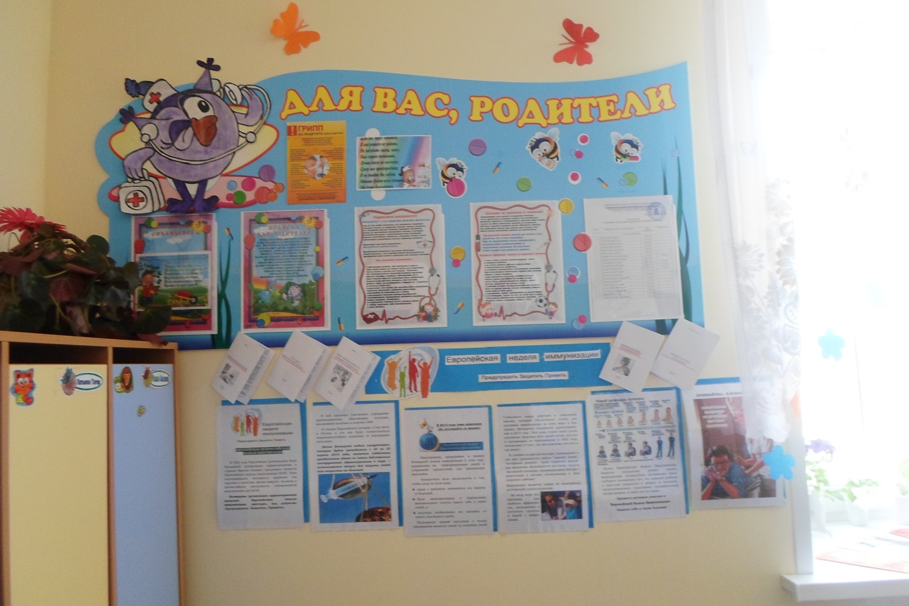

Решающее значение в повышении интереса у детей к физической культуре, занятия спортом имеет личный пример людей, которое профессионально этим занимаются и добиваются значительных успехов в этой области. Встреча с такими людьми, живое общение с ними дает возможность понять, что спортсменом или, по крайней мере, физически развитым может стать каждый человек, стоит лишь приложить старание и упорство. Так была организованна встреча с методистом - инструктором по спорту и футбольной командой села Зиново.

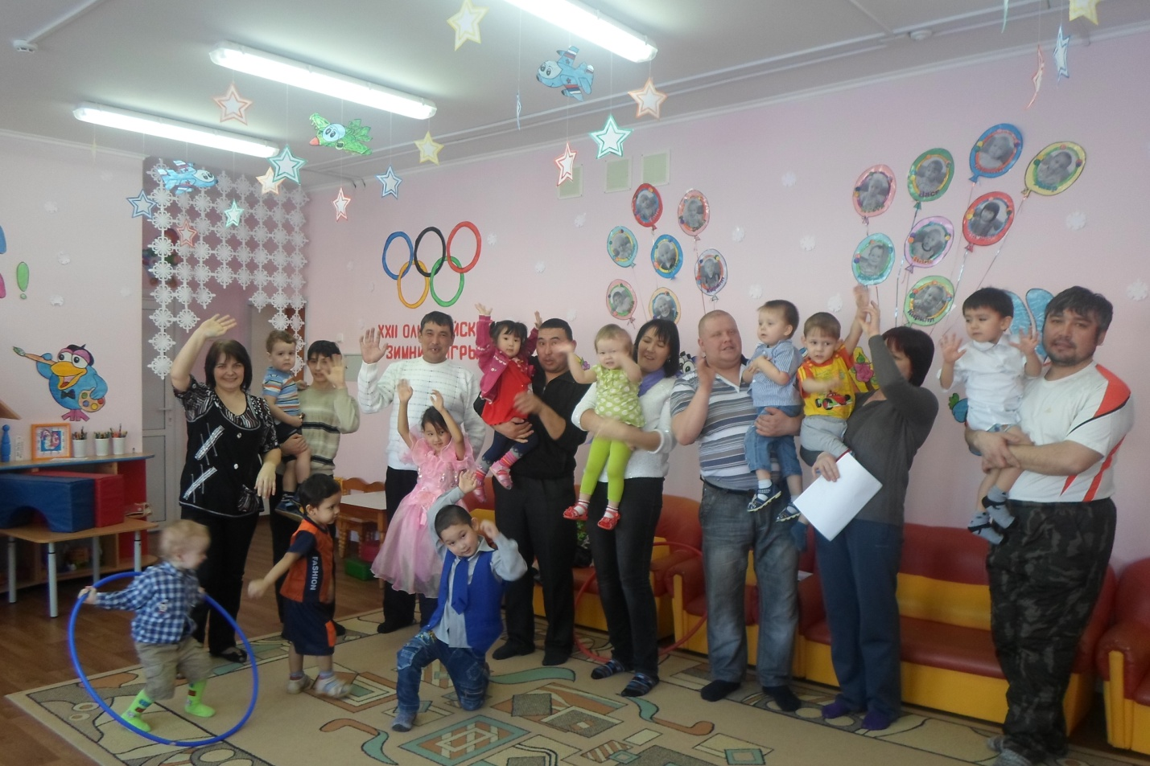

Приглашаем на встречу фельдшера ФАПа, которая рассказывает родителям о правильном питании, о значении витамином для детского и взрослого организма, о пользе зарядки или о вредных привычках. В результате информация и практический опыт, полученный родителями, помогают: повысить эффективность работы по оздоровлению детей; получить необходимые знания о физическом развитии ребенка; сформировать потребность в здоровом образе жизни в своей семье.  
Таким образом, можно сделать следующий вывод, что здоровье детей зависит не только от физических особенностей, но и от условий жизни, санитарной грамотности и гигиеническй культуры родителей. Ни одна, даже самая лучшая физкультурно-оздоровительная программа не сможет дать хороших результатов, если она не решается совместно с семьей. И в заключении можно сказать, что семья и дошкольные учреждения – два важных института социализации детей. Исследования ученых, подтверждают необходимость связи семейного и общественного воспитания как двух взаимодополняющих социальных институтов. Без активного взаимодействия в системе «ребенок - родитель - педагог» невозможно эффективное развитие ребенка.